**CONSTRUÇÃO DE *CANSAT* COMO PROJETO MULTIDISCIPLINAR NA FORMAÇÃO SUPERIOR EM ENGENHARIAS**

**Romildo da Cruz Marques[1] , Isabella Grinberg Francelino[2], Patrícia Oliveira Montanger[3], Matheus Chaves Amaro[4] , Ana Beatriz Gonzaga[5], Taynara Simon[6], Abraão Jessé Capistrano de Souza[7], Oswaldo Barbosa Loureda[8]**

**RESUMO**

Neste trabalho, o minissatélite de lata, o *CanSat*, é aplicado como ferramenta pedagógica para estudo dos fundamentos da física e tecnologias. A estrutura completa, conexões elétricas e telemetria foi desenvolvida por grupos de estudantes de engenharias orientados dentro de um projeto de pesquisa institucional sem utilização de pacotes fechados ou estruturas pré-moldadas no sentido de trabalhar desafios na problematização e conceitos de autonomia de grupo.

***Palavras-chave*:**  *CanSat*; Sistemas embarcados; metodologia ativa.

**ABSTRACT**

In this work, the can-soda mini satellite, for short, *CanSat*, is worked as a pedagogical tool to the study of fundamentals of physics and technology. The whole physical structure of the device, the electrical connections and telemetry were developed by an engineering group of under graduation students as a part of institutional research project. No pre-cast structures were used for construction of the *CanSat* to deal with problematizations and related concepts of autonomy of the group.

***Keywords*:** *Cansat* ; transmission systems ; active methodology

**INTRODUÇÃO**

Recentemente, com utilização do Sistema de Posicionamento Global (GPS), sistemas de telemetria e *drones* para atender as mais variadas funções desde a inteligência militar ao usuário comum, a ciência aeroespacial tem tomado cada vez parte da vida comum e a necessidade da formação de profissionais nesta área tem aumentado substancialmente. Instituições estatais e privadas de vários setores cada vez mais utilizam estas tecnologias, em telecomunicações, processamento de imagens de sensoriamento remoto, monitoramento de propriedades, otimização da produção com automação e controle baseados em dados de localização, dentre outras aplicações, o que notadamente abre novas perspectivas de inserção profissional. Atualmente, instituições públicas e privadas do Brasil usam mais de 40 satélites geoestacionários, para telecomunicações, todos estrangeiros (PNAE 2012-2021, 2019). Para tanto, estes tipos de serviço dependem da atuação de profissionais de alta qualificação, e se faz mister a formação de grupos de pesquisa, sejam em universidades públicas e/ou instituições privadas, para o desenvolvimento de conhecimento técnico-científico e recursos humanos especializados.

A ampliação de atividades e suporte à ciência aeroespacial brasileira faz-se necessária, por ser uma área integradora multidisciplinar. O presente artigo visa contribuir com ensino na formação superior mediante a uma metodologia ativa de projetos tomando o *CanSat* como ferramenta pedagógica. Refere-se a um simulador de satélites com tamanho de uma lata de refrigerante, sendo o nome um acrônimo das palavras *Lata* e *Satélite* em inglês (*Can* e *Satellite*, respectivamente). Este experimento tem, em tamanho miniaturizado, os mesmos sistemas básicos de satélites. Na seção 2, iremos citar fundamentos da metodologia ativa, bem como detalhar a instrumentação básica usada, montagem e desenvolvimento do *software* de bordo. Na seção 3, apresentaremos os resultados obtidos. Finalmente, as conclusões e perspectivas serão apresentadas na seção de considerações finais.

**METODOLOGIA ATIVA NA FORMAÇÃO E O CANSAT**

A concepção de metodologia ativa advém do princípio geral de que a formação dos estudantes se dá melhor quando eles assumem o protagonismo da relação de ensino, e o professor, na sua experiência, vem ser um provocador/mediador/facilitador no ensino-aprendizagem para busca de desafios na proposição e resolução de problemas (ARAÚJO, 2016; FERRIÈRE, 1928). Barnes (1989) sugere, por exemplo, os seguinte princípios norteadores: objetivos (relevância da proposta a ser discutida com os estudantes), reflexão (os estudantes devem ser estimulados a refletir sobre o processo), negociação (iteratividade dos estudantes em grupos e o(s) professor(res) na busca de soluções), criticismo (diferentes modos de pensar sobre as ações), complexidade (comparação das atividades de ensino aos desafios e demandas da realidade), situações-dirigidas (proposições formadas pelos professores), Comprometimento (engajamento dos estudantes e professores no processo). Esses temas norteadores permitem a proposição de inúmeras técnicas de ensino-aprendizagem como a *Team-based learning* (MARQUES, MESSAGE, GITAHY, TERÇARIOL, 2017; DE OLIVEIRA, LIMA, RODRIGUES, JÚNIOR, 2018) e a Aprendizagem Baseada em Problemas (PBL) (BORGES, ALENCAR, 2014). Assim, focamos inicialmente a construção de uma plataforma para trabalho de foguetes. As estratégias tomadas foram baseadas no *Team-based Learning*, no exercício de compartilhamento de experiências, brainstorming e na consolidação do conhecimento do grupo, dentro de uma concepção STEAM (Ciências, Tecnologia, Engenharia, Artes e Matemática). Usando o esquema de árvore-problema buscamos definir um tema central do projeto (tronco), subtemas (raízes) e como atingir os objetivos (galhos e folhas). Isso propiciou a organização e autonomia do grupo, atendimento de demandas (prazos) e alcance de objetivos, em acordo com a PBL.

**Materiais e métodos**

A produção do *CanSat* é uma das linhas trabalhadas em projeto de pesquisa institucional da Universidade Federal da Integração Latino-Americana (UNILA). Em parceria com o Polo Astronômico Casimiro Montenegro Filho, da Fundação Parque Tecnológico Itaipu, em Foz do Iguaçu no Estado do Paraná (PR), implementamos a primeira fase desta linha. Diferentemente do que é feito comumente, visamos prioritariamente realizar um trabalho sem estruturas ou mecanismos pré-moldados. Nas subseções a seguir, apresentamos as etapas trabalhadas para a construção do minissatélite de lata.

Cada etapa foi pensada em tópicos básicos no desenvolvimento alocando estudantes em subgrupos de trabalho de conhecimento específico de cada área ou afinidade. A parte estrutural foi desenvolvida por estudantes da engenharia de materiais e, as subseções subsequentes (conexões elétricas e desenvolvimento de sistema embarcado) foi realizada estudantes das engenharias física e química, mediante orientações iniciais. Essa subdivisão foi motivada pela própria estrutura geral desse dispositivo e a afinidade dos estudantes com determinadas áreas. O *CanSat* é composto basicamente de uma capa protetora (lata de refrigerante de 350ml), placa de circuitos, bateria e antena, para uma massa total na ordem aproximada de 350g.

Procuramos com tal prática contribuir a um trabalho de formação dos estudantes pela proposição de desafios-problematização, porém em uma perspectiva de desenvolvimento colaborativo sempre relacionando com os fundamentos físicos vistos nas disciplinas tradicionais dos cursos, tais como Mecânica e Eletromagnetismo em um ‘fazer-consciente’ na tentativa de buscarmos colaborar com promoção da autonomia do estudante como futuro profissional de ciências e tecnologias. Essa prática coadune com a ideia de emancipação do conhecer e fazer do estudante no exercício da problematização e desenvolvimento de competências, habilidades e relações de grupo.

**Estrutura do *CanSat***

Com a divisão em subgrupos, tivemos que a equipe pôde potencializar tempo e esforços no desenvolvimento de cada item do projeto*.* A primeira escolha de material, proposta pelos docentes-orientadores, foi o alumínio como material estrutural de suporte aos elementos interiores do minissatélite, porque é leve (a densidade varia entre 2600 e 2800 kg/m³), barato e de fácil acessibilidade. Possui uma força de rendimento relativamente alta (35-500 Mpa) em relação, por exemplo, ao aço comum que tem uma força de rendimento ligeiramente maior (280-600 Mpa) e maior densidade (7850 kg/m³), tornando-o indesejável do ponto de vista da massa total.

Escolhido o alumínio como material-base e a lata de refrigerante, como a proteção externa, toda a estrutura (placa de circuitos, bateria e antena) deve ser capaz de caber dentro da lata limitando as dimensões a um diâmetro máximo de 6.604 cm e uma altura de 10.3 cm. A massa, incluindo a dos componentes, é limitada por definição a 0,350 kg. Essas definições coadunem com àquelas requeridas em competições de *CanSat*.

As características do alumínio permitem que ele tenha uma diversa gama de aplicações. Por isso, foram feitas algumas análises a considerá-lo, como a baixa densidade, alta resistência à corrosão, facilidade de ser moldado, não-inflamabilidade e o fato de ser um elemento reciclável. No entanto, a parte interna seria necessária uma placa para acoplar os circuitos o que não poderia ser metálica para nossa configuração. Na figura 1, mostramos a configuração do projeto em Desenho Assistido por Computador (CAD).

**Figura 1: Projeto em CAD para estrutura do *CanSat* feito no laboratório computação da Unila.**

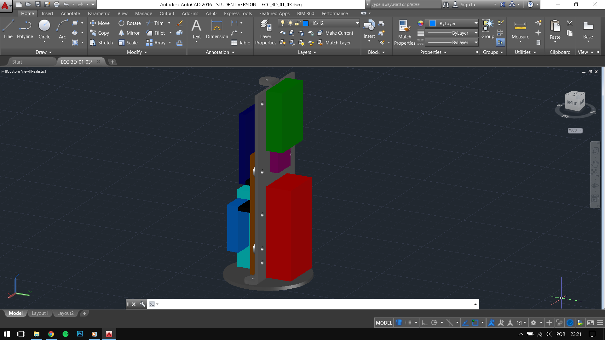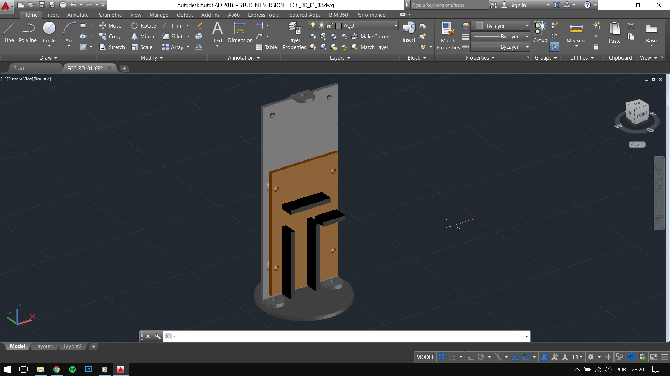

Fonte: Elaborado pelos autores.

Heuristicamente, os estudantes suplantaram a indicação inicial sobre uma estrutura metálica e encontraram no acrílico um bom substituto ao alumínio, no sentido de evitar um possível curto-circuito. Feito algumas comparações como a densidade do acrílico, por volta de 1.19 g/cm³, sendo bem menor do que ao alumínio, o uso do acrílico revelou-se ser importante. Por exemplo, ajudou a diminuir o peso em geral do minissatélite, além de possuir algumas características interessantes, tais como, durabilidade mesmo exposta ao tempo e intempéries, aproximadamente dez vezes mais resistente ao impacto que o vidro sendo 47% mais leve que alumínio por unidade de área. Ademais, possui maior maleabilidade, porém, menor rigidez que vidro e/ou alumínio, mas não apresentam tendência à fragmentação e por ser um termoplástico, também é possível sua reciclagem.

Após a escolha do material, fez-se o circuito impresso para furos de fixação da placa de fenolite (como mostrado na figura 2) na estrutura quando para passagem de fios para o outro lado (bateria).

**Figura 2: Vista frontal da placa de fenolite com furos. Os valores estão da escala de milímetro.**

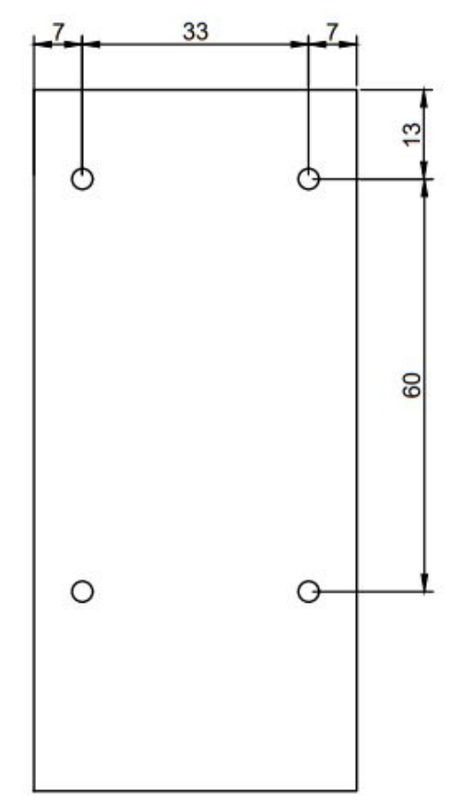

Fonte: Elaborado pelos autores.

É importante lembrar que a figura 2 mostra uma pequena diferença nas posições de furos para parafuso entre a placa de fenolite e o projeto da estrutura. A placa fica com seu topo deslocado a 2mm do limite para posicionamento dentro da estrutura. Depois que se decidiu a posição dos furos na placa e a sua dimensão, pôde-se posicionar os mesmos na placa de acrílico para que não houvesse complicações no encaixe. Uma vez sabendo as dimensões da placa de fenolite e que o bocal da lata de alumínio de 5mm de diâmetro, pôde-se fazer o desenho em CAD para a estrutura de acrílico. O corte do acrílico foi feito com uma serra simples de arco ajustável. Ao usarmos um outro tipo de serra, como a tico-tico, resultou num corte muito brusco e na geração de superaquecimento no material provocando seu derretimento. Devido à maleabilidade do acrílico, mesmo a uma velocidade de corte baixa, o procedimento foi rápido para ser executado. Para a base circular, por exemplo, usamos uma serra-copo de 50mm de diâmetro. Os orifícios foram feitos com parafusadeira padrão, por ter uma velocidade de perfuração regulável o que evitou trincas no material, com uma broca de 3mm compatível com diâmetro dos parafusos. Após o corte dos três componentes da estrutura, usamos uma lixa de granulação 180, para um melhor acabamento e correção de qualquer irregularidade causada na realização do corte. A colagem dos componentes foi feita com clorofórmio. Uma pequena quantidade (uma ou duas gotas) foi colocada na superfície da parte que seria colada a outra, depois de alguns segundos o clorofórmio começava a reagir e a colagem pode ser feita aplicando uma pequena força que pressionava as duas partes juntas. Depois de aproximadamente 20 segundos de pressão, repetimos o procedimento com a terceira parte em uma capela, com uso de luvas e jaleco. O tempo de secagem foi de 24 horas para uma completa a solidificação.

Reiteramos que esse tipo de procedimento, assim como os demais a serem apresentados nesse artigo, foi feito com a supervisão de professores e técnicos de laboratório da Universidade, para garantir a segurança de todos os envolvidos. Em nenhum momento os estudantes ficaram sem supervisão de profissionais especializados.

***Conexões elétricas***

Uma outra importante parte do projeto é das conexões elétricas que foi e deve ser cuidadosamente alimentação do dispositivo. Tendo sido preferida a utilização de um circuito impresso para a montagem, o primeiro passo foi desenhar as trilhas usando o programa aberto *Fritzing[9]*. Em seguida, realizamos a montagem física em uma *protoboard* e do layout do circuito impresso. Para tanto, considerou-se que as dimensões da placa fossem compatíveis com àquelas do acrílico e que a direção das conexões para os componentes (antena para baixo, controlador para cima, cartão de armazenamento para cima) estivessem perfeitamente corretas. Após a conclusão do desenho, as trilhas foram transferidas para a placa de fenolite, que foi corroída com percloreto de ferro em laboratório.

Com o circuito já impresso na placa, a passagem de corrente pelas trilhas foi conferida e os conectores dos componentes e os *jumpers* necessários foram soldados. Além disso, a placa referente ao *CanSat* foi conectada na bateria que alimenta o sistema. O desenvolvimento da parte lógica é fundamental para a funcionalidade e confiabilidade de medidas a serem realizadas com um minissatélite funcional. Tendo em vista os objetivos da eletrônica e do *software*, i.e., ler dados dos sensores a bordo e os transmitir para a estação-terra, foi necessário especificar, arquitetar e implementar as partes (subsistemas), que após integrados formam o sistema embarcado do simulador deste minissatélite.

Como computador de voo, usamos um microcontrolador Arduino (CAVALCANTE, TAVOLARO, MOLISANI, 2011; THOMSEN, 2014; BLUM, 2019) modelo Nano V3, por ser uma plataforma de baixo custo e fácil programação, além de ser compatível com uma ampla gama de sensores e módulos, a unidade de medida inercial GY-91[10], da qual usamos o barômetro BMP280[11] . Ele foi escolhido para determinar a altitude do experimento para armazenamento dos dados a bordo, em cartão de memória, optou-se pelo uso do módulo registrador de dados OpenLog [12]. Para transmitir os dados do *CanSat* para uma estação terrena foi adotado o uso do transceptor NRF24L01[13].

**Figura 3: Fluxograma do Sistema Embarcado.**

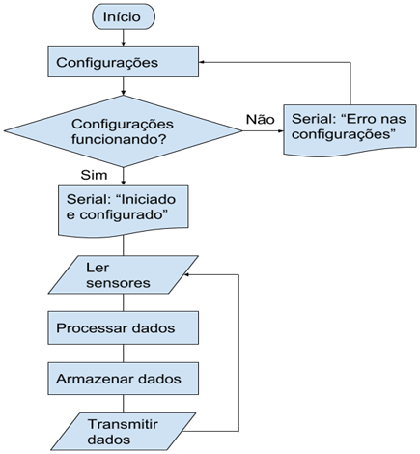

Fonte: Elaborado pelos autores.

A partir das informações obtidas durante

a arquitetura do sistema embarcado, foram desenvolvidos códigos e as primeiras bancadas de testes fundamentais para se certificar do correto funcionamento, permitindo determinar as conexões que integram o sistema embarcado. O desenvolvimento da versão final do sistema se deu por partes. Usando um código padrão de transmissão, testou-se a transmissão de caracteres randômicos sendo feita a implementação de um tipo de transmissão sem a confirmação de recepção chamada *acknowledgment* (ACK), pois esta implica em atraso nas comunicações em função de aguardar confirmação de recepção, e com os testes estáticos foi possível confirmar que a alteração foi bem-sucedida.

Assim, implementou-se uma função de processamento de dados, que coloca dados variados em uma estrutura única que é transmitida. Ao colocar os dados exemplares de sensores, a estrutura ficava com uma *string* demasiada grande, que em testes de transmissão de sinal chegava incompleta, possuindo ruído e algumas divergências do resultado esperado. Logo, optamos por usar uma estrutura com os dados em mesmo tipo em que são gerados, sem converter os dados para apenas uma sequência de caracteres. Com a implementação da nova função de manipulação de dados e com implementação da função para leitura dos sensores a bordo foram testadas essas funções e a transcepção de dados, que ocorreu conforme esperado, como apresentado na figura 3.

**RESULTADOS**

Durante o desenvolvimento do minissatélite, os integrantes do grupo de Astronáutica da UNILA enfrentaram vários desafios, aprenderam sobre engenharia de sistemas e materiais, fundamentos de telemetria, entre outros temas, o que agregou muito conhecimento e experiência relacionada com desenvolvimento de projetos aeroespaciais, tendo a física como *background*. Baseados no que podemos vincular à metodologia ativa por projetos, dividimos em equipes em subgrupos que em cada um deles havia um planejamento estratégico e problemas bem definidos. Assim, a junção desses trabalhos culminou na construção do satélite de lata que conseguimos implementar.

A primeira parte do projeto consistia na construção do minissatélite, sem utilização de pacotes fechados ou estruturas pré-moldadas. Após a montagem dos experimentos, iniciou-se a programação e depuração dos dois sistemas. Durante os testes não foi possível estabilizar a conexão em 2.4GHz. A partir deste problema, o experimento montado foi revisado, porém mesmo assim persistia a falta de conexão entre o sistema embarcado e o solo. Assim, tivemos de verificar a disponibilidade de outras bibliotecas de *software*, dado que o erro poderia ser na programação desenvolvida. Utilizou-se mais de quatro bibliotecas, mas como o problema persistiu, usamos um módulo transmissor diferente e a necessidade de aquisição de bibliotecas alternativas. Realizou-se o estudo de dois sensores sendo um deles o bmp180 e o outro bmp280. Ambos realizando leituras de temperatura, pressão e altitude.

A altitude foi obtida indiretamente pelo sensor em função da pressão e precisa ser ajustada de acordo com o local. Primeiramente foram realizados testes em bancadas de teste que atendiam às voltagens e correntes de acordo com cada sensor para seu devido funcionamento. Para os testes, no qual o objetivo era avaliar a funcionalidade do *hardware*, utilizou-se a biblioteca disponível pelo fabricante de cada sensor.

É mister notar que o protocolo escolhido para a comunicação do sensor com o Arduino foi o I2C. Isto permitiu uma redução significativa de conexões frente ao protocolo SPI, importante para este projeto, pois teremos diversos outros *hardwares* ligados ao Arduino. Ao final dos testes e pesquisas foi constatado uma maior precisão no sensor bmp280. Sendo assim, este foi escolhido para pertencer ao modelo final do minissatélite. Este sensor foi capaz de ler temperatura, pressão e altitude com seu código de funcionamento integrado ao código do transmissor.

Uma vez com o protótipo construído e operacional (veja figura 4), os primeiros testes completos foram realizados. Nos primeiros testes com o *CanSat* em ambiente aberto, sem obstáculos, em raio de aproximadamente 100 metros, foi possível receber o funcionamento da telemetria, sem perdas de dados. Conseguimos operacionalizar e identificar mais de 700 vezes os sinais de dados, em aproximadamente 10 minutos de testes. Todos os dados transmitidos pelo experimento foram recebidos com sucesso.

**CONCLUSÕES**

Com o trabalho desenvolvido, pôde-se concluir que o *CanSat* é uma excelente plataforma para o ensino-aprendizagem. Neste trabalho, focamos particularmente na prática com estudantes de física e engenharias, mas os fundamentos da metodologia ativa obviamente são aplicáveis a qualquer área do conhecimento.

**Figura 4: *Cansat* construído e operacional.**

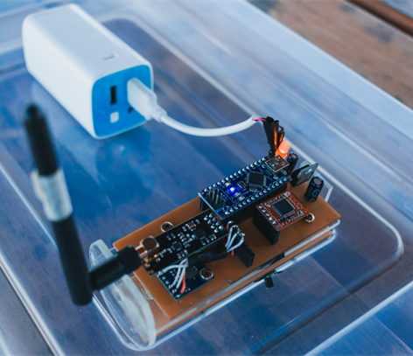

Fonte: Elaborado pelos autores

Mostramos que o projeto foi desenvolvido com *hardware* de baixo custo e *software* *open source*, facilitando sua construção mesmo com orçamento reduzido (não mais que 400 reais para todo o minissatélite). Dentro de uma perspectiva de metodologia ativa, buscamos desafiar os estudantes da esquipe não apenas no ponto de vista do exercício da capacidade técnico-científica, mas também da gestão de conflitos nas relações de grupo.

Notadamente, os estudantes participantes desse projeto, de diferentes áreas da engenharia, o desempenho nas disciplinas curriculares melhorou, o que atribuímos que o elemento prático trazido pelo projeto atingiu seu objetivo de coadunar fundamentos teóricos com uma prática consciente. Nas próximas etapas do projeto, pretende-se testar o simulador de satélites em distâncias maiores, fazendo o uso de drones, balões e foguetes. Espera-se que usando as antenas omnidirecionais a operação seja restringida a um raio entre 1000 e 1500 metros, todavia utilizando outros tipos de antenas, podemos expandir o raio de recepção de telemetria.

**AGRADECIMENTOS**

Agradecemos o Parque Tecnológico Itaipu – Brasil (PTI-BR), que através do Polo Astronômico, apoiou o projeto, pelo excelente ambiente de trabalho e materiais necessários, em especial ao Prof Janer Vilaça. Agradecemos aos técnicos de laboratórios de Física e Engenharia da Universidade Federal da Integração Latino-Americana (UNILA), pelo apoio dado durante as atividades. A. Capistrano agradece a Universidade da Integração Latino-Americana pelo suporte via Edital PRPPG 110 (17/09/2018) e à Fundação Araucária/PR pela bolsa de produtividade de pesquisa CP15/2017-P&D. R. C. Marques, I. G. Francelino, Ana B. Gonzaga agradecem a bolsa de iniciação científica da Fundação PTI. P. O. Montanger, M. C. Amaro eT. Simon agradecem bolsas recebidas dos programas de Iniciação Científica e de Extensão da UNILA.

**REFERÊNCIAS BIBLOGRÁFICAS**

ARAUJO, José Carlos Souza. Fundamentos da Metodologia de Ensino Ativa (1890-1931). **In:** **37ª Reunião Nacional da** **Associação Nacional de Pós-Graduação e Pesquisa em Educação (ANPED)**, Florianópolis, 2015. **Resumo dos trabalhos.** Rio de Janeiro: ANPED, 2016. Disponível em: < <http://www.anped.org.br/sites/default/files/trabalho-gt02-4216.pdf>>. Acesso em 30 Jun. 2020.

BARNES, Douglas. **Active Learning**. United Kingdom: Leeds University Tvei Support Project, 1989.

BORGES, Tiago Silva; ALENCAR, Gidélia. Metodologias Ativas na promoção da formação crítica do estudante: o uso das metodologias ativas na formação crítica do estudante do ensino superior. Cairu em Revista. Salvador, v. 03, n. 04, p. 119-143, jul./ago. 2014.

BLUM, Jeremy. **Exploring Arduino: Tools and Techniques for Engineering Wizardry**. 2nd ed. Wiley: New Jersey, 2019.

CAVALCANTE, Marisa Almeida; TAVOLARO, Cristiane Rodrigues Caetano; MOLISANI, Elio. Física com Arduino para iniciantes. **Revista Brasileira de Ensino de Física**. São Paulo, v. 33, n. 04, p. 4503, dez. 2011.

DE OLIVEIRA, Bruno Luciano Carneiro Alves; LIMA, Sara Fiterman; RODRIGUES, Lívia dos Santos; JUNIOR, Gerson Alves Pereira. Team*-based learning* como forma de aprendizagem colaborativa e sala de aula invertida com centralidade nos estudos no processo ensino-aprendizagem, Revista Brasileira de Educação Médica. Brasília, v. 42, n. 04, p.86-95, out./dez. 2018.

FERRIÈRE, Adolphe. Transformemos a Escola. Apelo aos pais e às autoridades. Paris: Livraria Francesa e Estrangeira, 1928.

MARQUES, Ana Paula Ambrósio Zanelato; MESSAGE, Carla Plantier; GITAHY, Raquel Rosan Cristino; TERÇARIOL, Adriana Lima. Team Based Learning: Uma metodologia ativa para auxílio no processo de aprendizagem. **Colloquium Humanarum**, Presidente Prudente/SP, v. 14, n. Especial, p. 699-707, jul./dez. 2017.

PNAE 2012-2021. Disponível em: <http://www.aeb.gov.br/wpontent/uploads/2013/03/PNAEPortugues.pdf >. Acessado em: 22 de março de 2019.

THOMSEN, A. O que é Arduino?. **Filipeflop**. Florianópolis, 2 set. 2014. Disponível em: <https://www.filipeflop.com/blog/o-que-e-arduino/>. Acesso em: 10 novembro de 2020.

**DADOS BIBLIOGRÁFICOS DOS AUTORES**

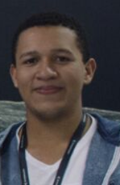

**Romildo da Cruz Marques** Graduação em andamento em Engenharia Física na Universidade Federal da Integração Latino-Americana (UNILA), bolsista de iniciação tecnológica do Conselho Nacional de Desenvolvimento Científico e Tecnológico (CNPq) no Projeto de pesquisa intitulado Projeto e Desenvolvimento de Novos Métodos para Microgeração de Energia Através da Captação de Energias Residuais (Energy Harvesting). Como bolsista de iniciação científica no Parque Tecnológico Itaipu - Brasil (PTI-BR) atuou na área de astronáutica/sistemas aeroespaciais, desenvolveu atividades em sistemas de telemetria e engenharia de sistemas.

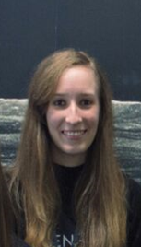

**Isabella Grinberg Francelino** Possui graduação em Engenharia Física pela Universidade Federal da Integração Latino-Americana (UNILA). Foi bolsista de iniciação científica do Parque Tecnológico Itaipu (PTI) no projeto Fundamentos da Física com Aplicações à Astronáutica (2017-2019). Foi estagiária no Projeto Baterias do Parque Tecnológico Itaipu (PTI). Doutorado em andamento em Engenharia Aeronáutica e Mecânica, sendo bolsista da Coordenação de Aperfeiçoamento de Pessoal de Nível Superior, CAPES,

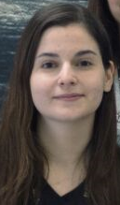**Patrícia Oliveira Montanger** Graduação em andamento em Engenharia Física e bolsista de Iniciação Tecnológica com ênfase em programas computacionais baseados em técnicas de *Machine Learning* para a Identificação de Exoplanetas na Universidade Federal da Integração Latino-Americana (UNILA). Foi membro no projeto Fundamentos da Física com Aplicações à Astronáutica (2017-2019).

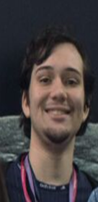

**Matheus Chaves Amaro** Graduação em andamento em Engenharia Química na Universidade Federal da Integração Latino-Americana (UNILA). Foi Bolsista de iniciação científica do Programa de Iniciação Científica da UNILA (PIBIC), no Projeto de pesquisa. Foi membro no projeto Fundamentos da Física com Aplicações à Astronáutica (2017-2019).

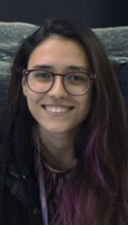

**Ana Beatriz Gonzaga** Graduação em andamento em Engenharia de Materiais na Universidade Federal da Integração Latino-Americana (UNILA). Como bolsista de iniciação científica no Parque Tecnológico Itaipu - Brasil (PTI-BR) atuando no projeto Fundamentos da Física com Aplicações à Astronáutica (2017-2019).

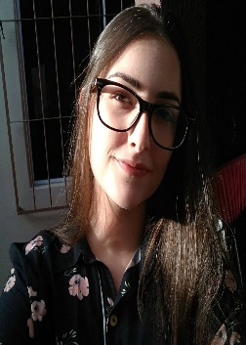

**Taynara Simon** Graduação em andamento em Engenharia Mecânica na Faculdade Dinâmica das Cataratas. Foi discente do curso de Engenharia de Materiais na Universidade Federal da Integração Latino-Americana (UNILA). Foi bolsista no Programa de Extensão da UNILA (PIBEX), atuando no projeto Fundamentos da Física com Aplicações à Astronáutica (2017-2019) e no projeto de Extensão Fundamentos teóricos e metodológicos para o ensino-aprendizagem de astronomia.

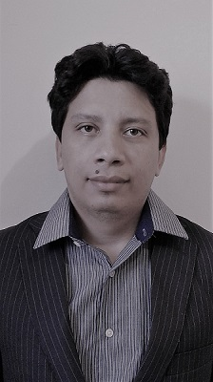

**Abraão Jessé Capistrano de Souza** Possui graduação em Física.Atualmente é professor Associado I da Universidade Federal do Paraná. Tem experiência na área de Física, com ênfase em Física e ensino de Física e Astronomia. É atualmente o líder do grupo de pesquisa CNpq Física-matemática e Relatividade, criado em 04/07/2014. Bolsista de produtividade em pesquisa da Fundação Araucária\PR (2019-2021).

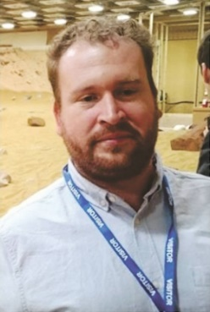

**Oswaldo Barbosa Loureda** Possui formação Técnica em Mecatrônica pela Escola Técnica Estadual Basilides de Godoy em São Paulo e Graduação Tecnológica pela Faculdade de Tecnologia de São Paulo - FATEC em Mecânica. É doutor em Engenharia Mecânica-Aeronáutica pelo ITA. Fundador e CTO da startup Acrux Aerospace Technologies. É sócio fundador da startup FutureFarms, atuando em pesquisas no campo do NewSpace, educação STEAM e desenvolvimento humano. Foi professor visitante na Universidade Federal da Integração Latino-Americana (2018-2020).

1. Graduando em engenharia física na Universidade Federal da Integração Latino Americana; romildodcm@gmail.com
2. Doutoranda em Engenharia Aeronáutica e Mecânica pelo Instituto Tecnológico de Aeronáutica; isabella.grinberg@gmail.com
3. Graduanda em Engenharia física na Universidade Federal da Integração Latino Americana; patricia.montanger@hotmail.com
4. Graduando em Engenharia química na Universidade Federal da Integração Latino Americana; mc.amaro.2016@aluno.unila.edu.br
5. Graduanda em Engenharia de materiais na Universidade Federal da Integração Latino Americana; ana.gonzaga@aluno.unila.edu.br
6. Graduação em andamento em Engenharia Mecânica na Faculdade Dinâmica das Cataratas; taynarasimonn@gmail.com
7. Professor Associado da Universidade Federal da Integração Latino Americana (AUTOR CORRESPONDENTE), atualmente na Universidade Federal do Paraná, R. Pioneiro, 2153 - Dallas, Palotina - PR, 85950-000; capistrano@ufpr.br
8. Acrux Aerospace Technologies, <https://www.acruxtech.com.br/>, oswaldobl@acruxtech.com.br
9. Disponível em: <http://fritzing.org>. O Projeto do circuito elétrico do *CanSat* elaborado no programa *Fritzing* pode ser disponibilizado via solicitação por e-mail ao autor correspondente, bem como mais detalhes sobre o circuito impresso.
10. Disponível em: ART OF CIRCUITS. **10DOF – GY-91 4-in-1 MPU-9250 and BMP280 Multi-Sensor Module**.   [S.l .: s .n .]. 2017. http://artofcircuits.com/product/10dof-gy-91-4-in-1-mpu-9250-and-bmp280-multi-sensor-module>. Acesso em: 28 novembro de 2020.
11. Disponível em: BOSCH SENSORTEC. **BMP280**. [S.l .: s .n .]. 2015. <https://www.bosch-sensortec.com/bst/products/all_products/bmp280#>. Acesso em: 30 novembro de 2020.
12. SPARKFUN. **OpenLog**. [S.l .: s .n .]. 2016. Disponível em: <https://www.sparkfun.com/products/13712>. Acesso em: 30 novembro de 2020.
13. Disponível em: NORDIC SEMICONDUCTOR. **nRF24L01**. [S.l .: s .n .]. 2007. <http://www.nordicsemi.com/eng/Products/2.4GHz-RF/nRF24L01>. Acesso em: 20 novembro de 2020.